MAŠTAONICA
ČAROBNA ŠUMA

Ova je šuma čarobna, sjajna,
Svako je drvo nekakva tajna
Kroz šumu nije lako proći
Hoćemo li znati, hoćemo li moći?

Ne brini ništa, kao od šale
Riješit će problem glavice male!

Haj'mo u šumu brzo i lako,
Jer u nju ući ne može svako!
Ooo, što je to?
Pogledat moram, a drhti mi ruka
Jel' moje to oči vide sad vuka?

ŠTO ĆEMO SAD?
Ne brini ništa, kao od šale
Riješit će problem glavice male!

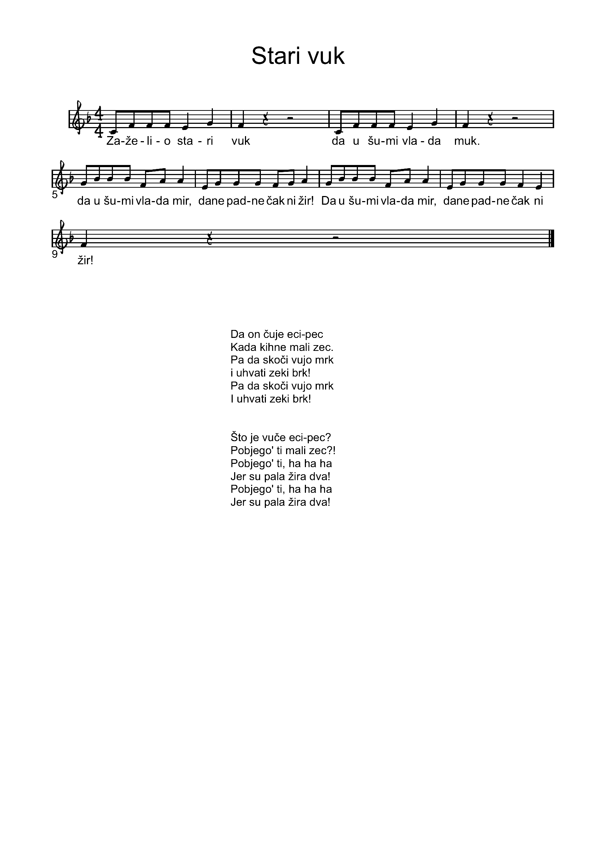

Gle, ovo je drvo još čudnije neg' prvo!
Malo me od straha nešto štreca
Jel' moje to oči spaziše zeca!?

ŠTO ĆEMO SAD?

Ne brini ništa, kao od šale
Riješit će problem glavice male!
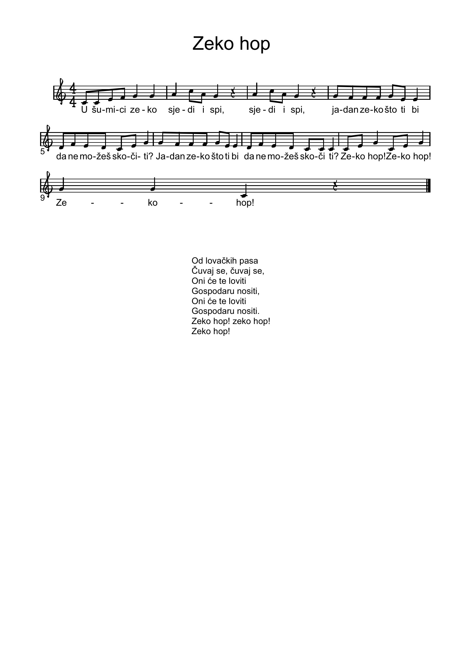

Drvo za drvom samo se niže
Da vidimo što je, priđite bliže!
Sad sam od straha kamena lica
Što li sad hoće vjeverica?!

ŠTO ĆEMO SAD?

Ne brini ništa, kao od šale
Riješit će problem glavice male!

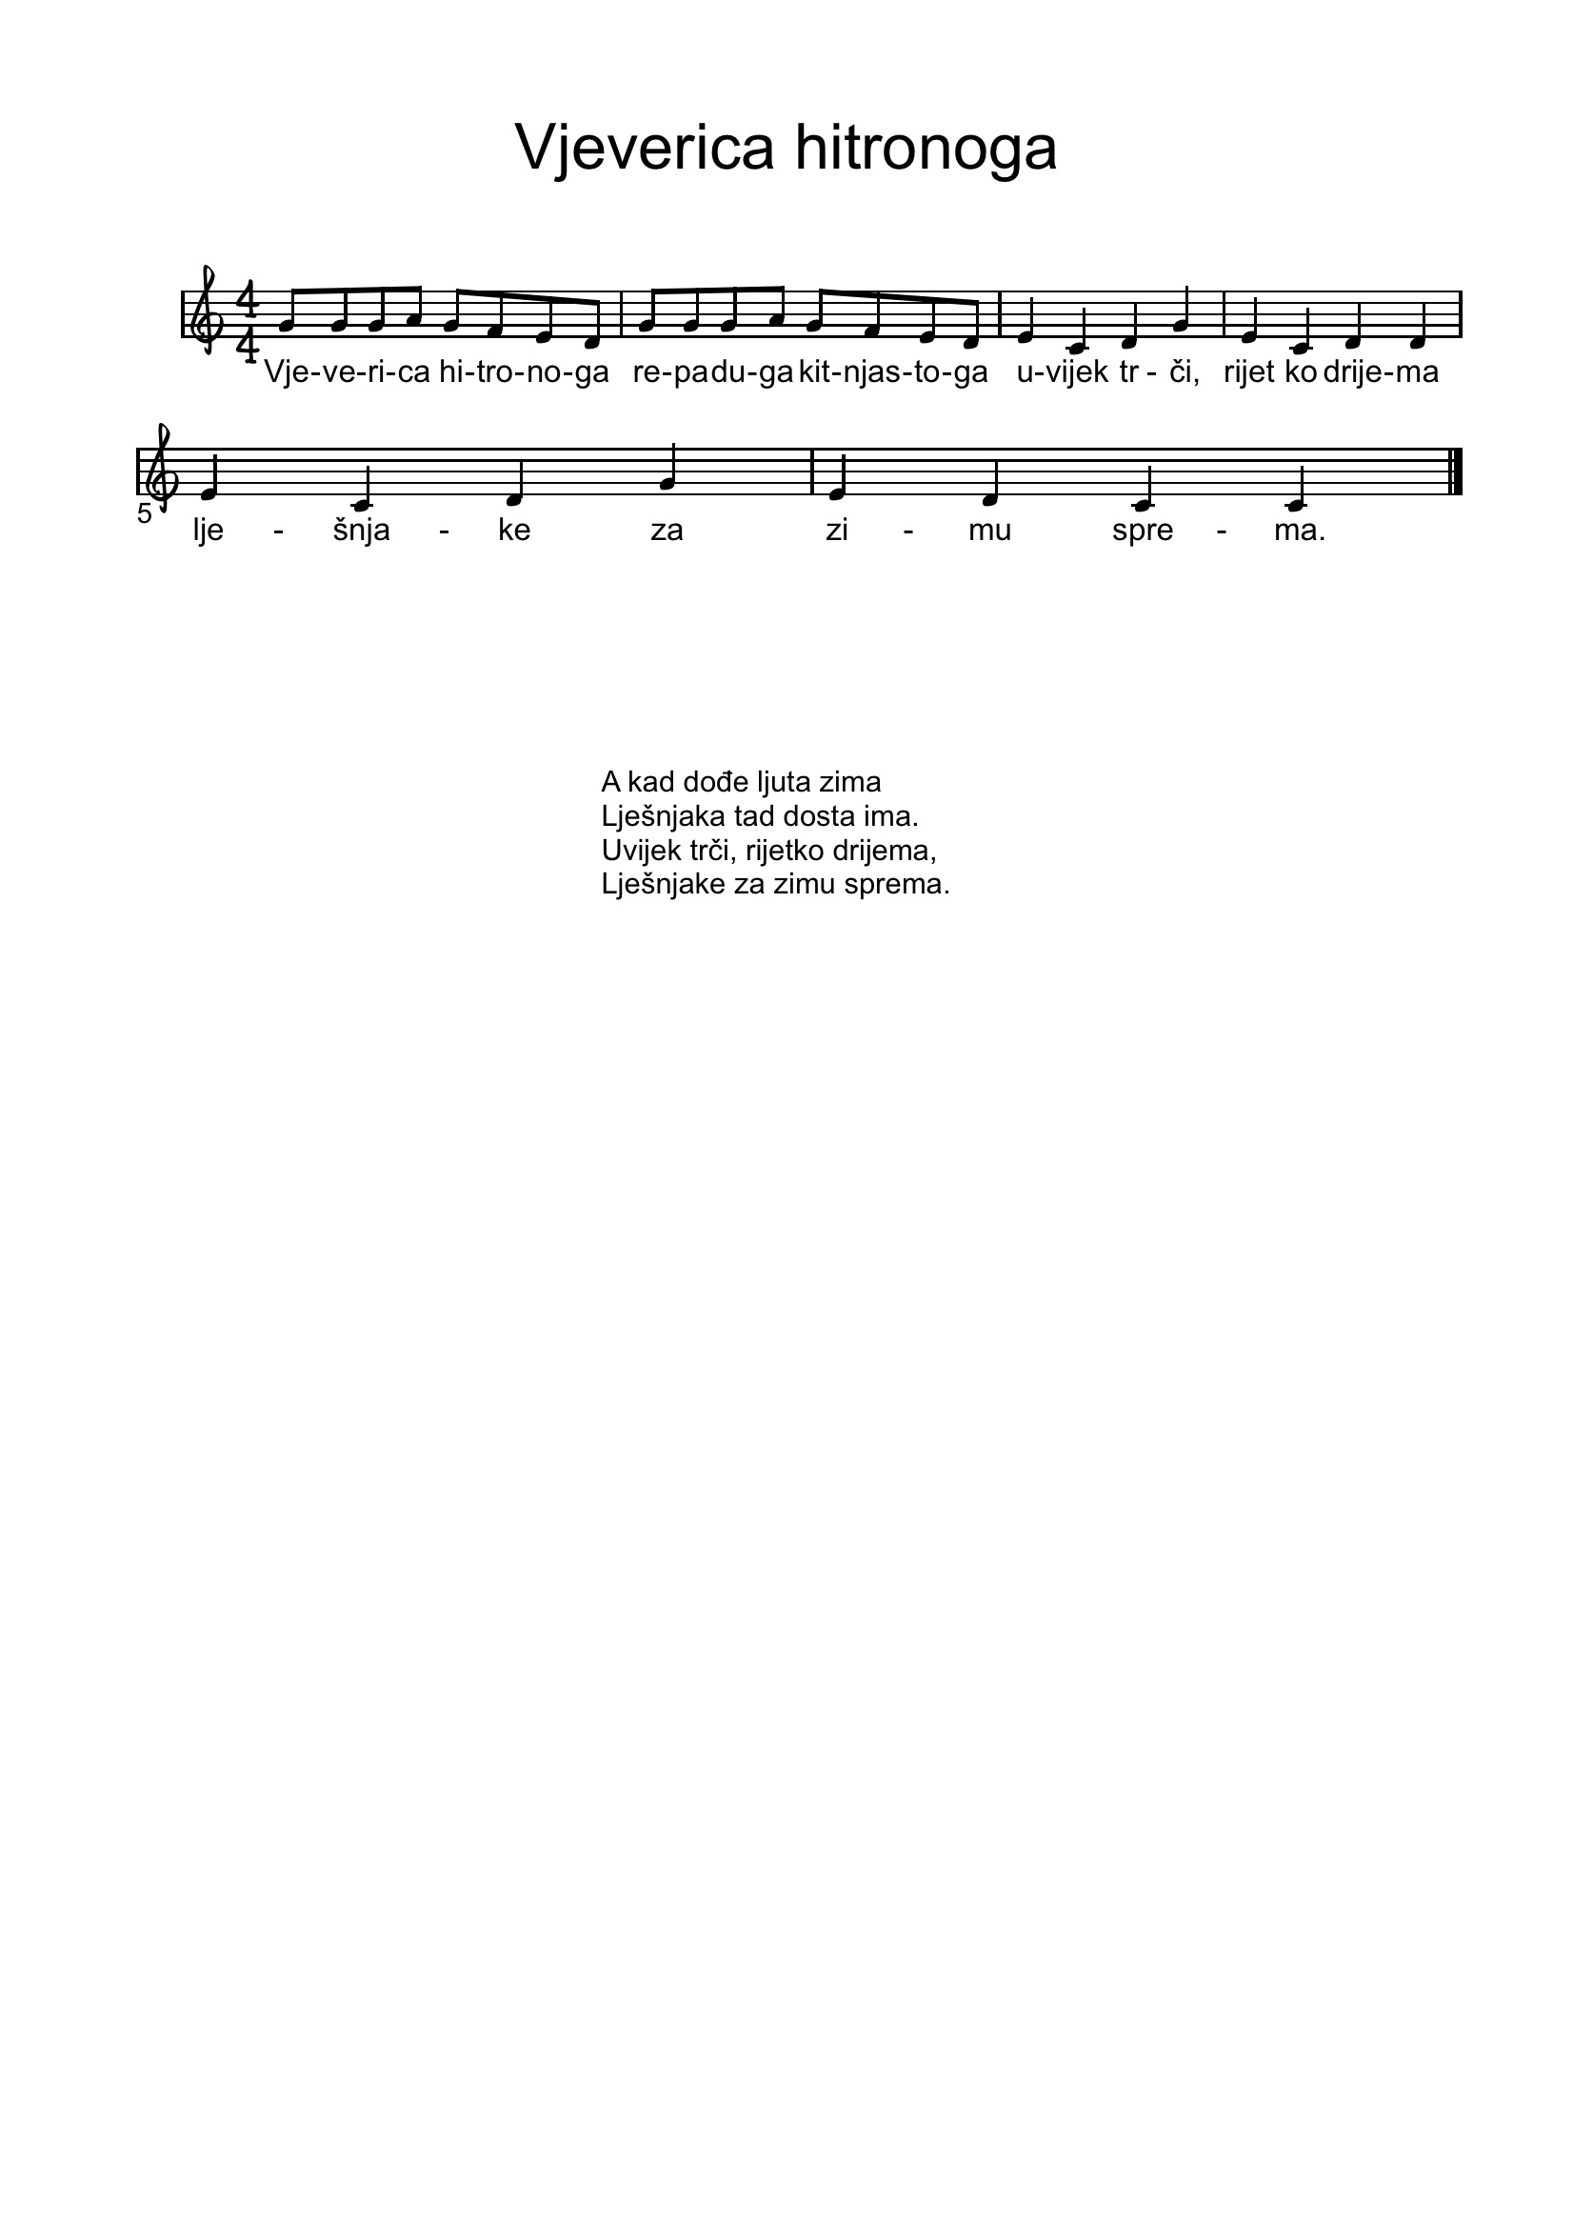

Pogledajmo malo i s ove strane
Tu nešto drugo visi s grane!
Koliko su mi još sjećanja svježa,
Na grani još nisam susrela ježa!

ŠTO ĆEMO SAD?

Ne brini ništa, kao od šale
Riješit će problem glavice male!

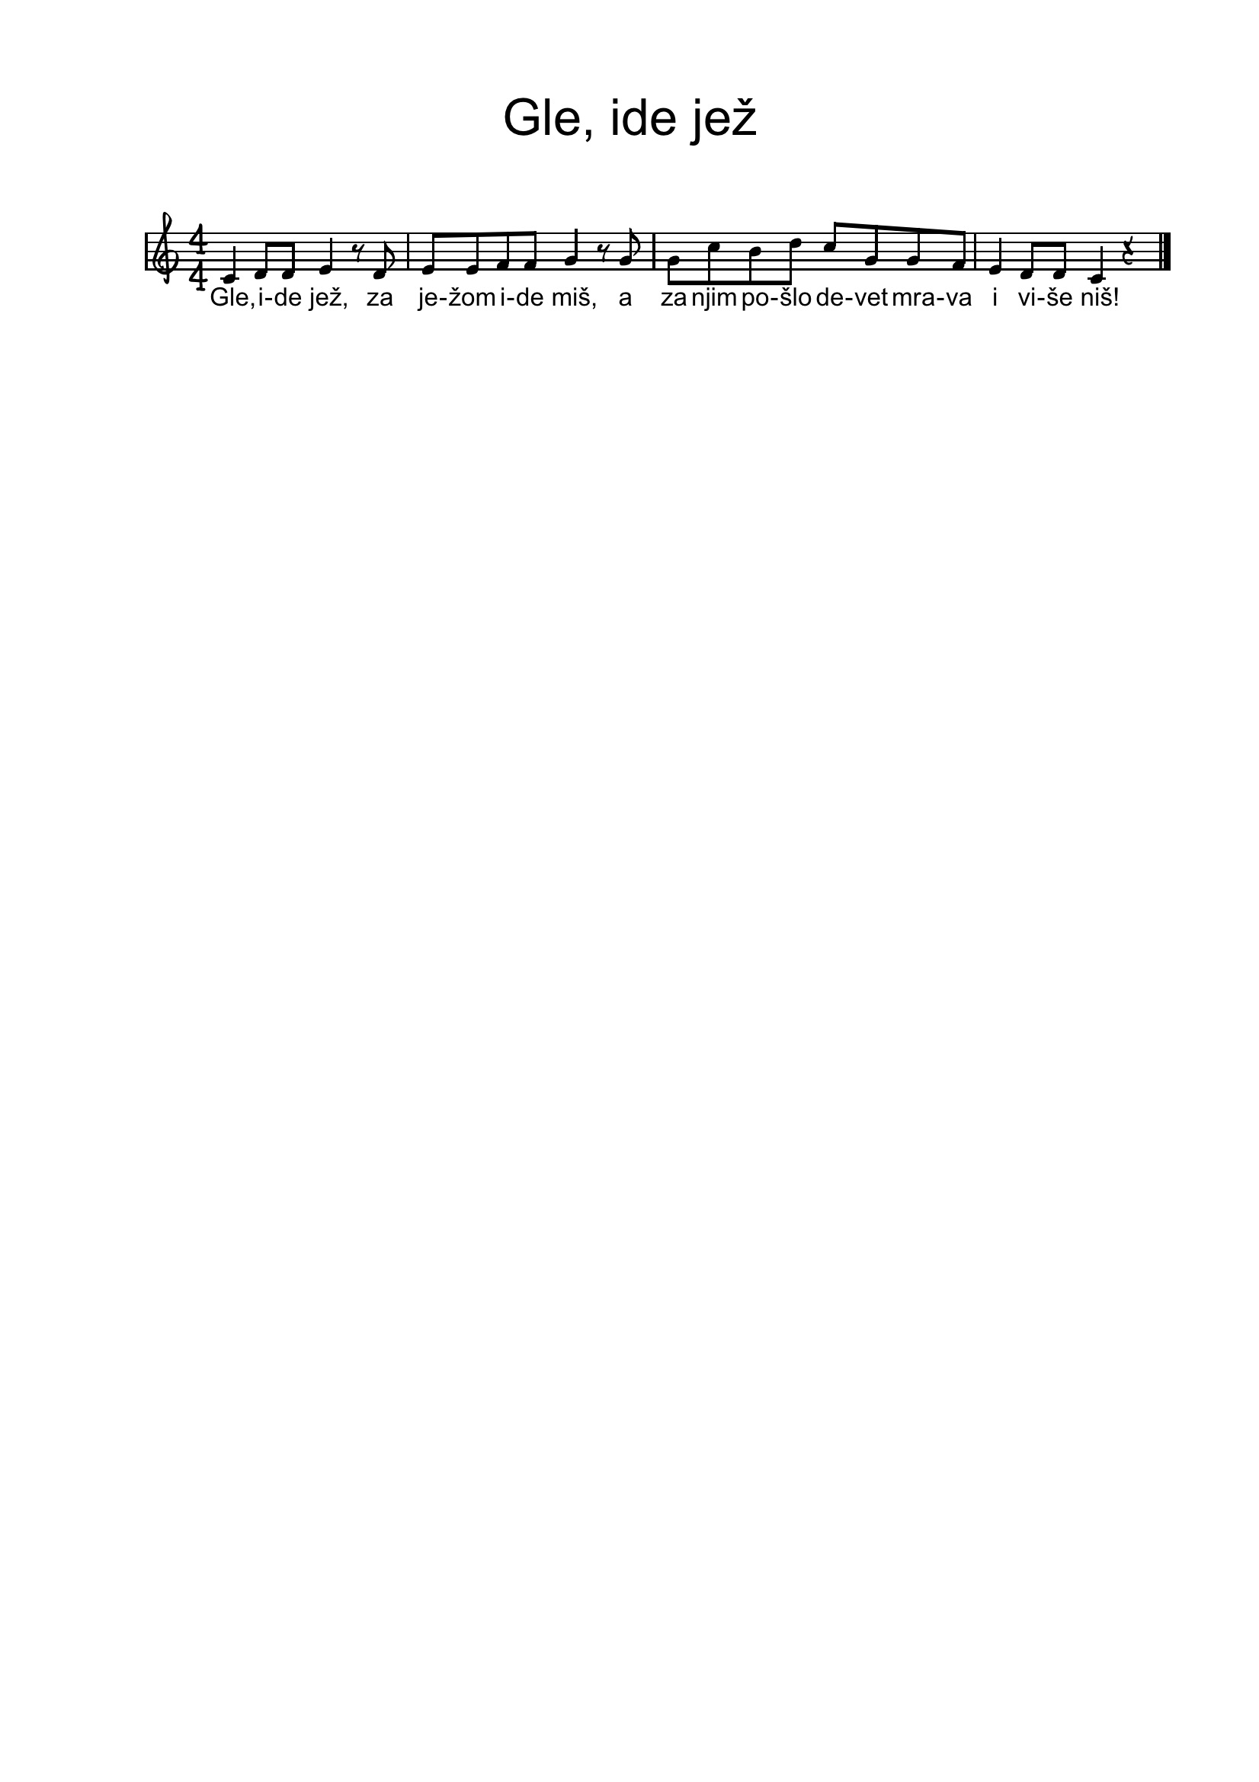

Kraj ovog drva što li nas čeka,
Zar opet problem il prepreka neka?
Nije baš lako na šumskoj stazi
Kad tvoje oko medvjeda spazi,
Pogledaj kraj njega i medvjedić gazi!

ŠTO ĆEMO SAD?

Ne brini ništa, kao od šale
Riješit će problem glavice male!

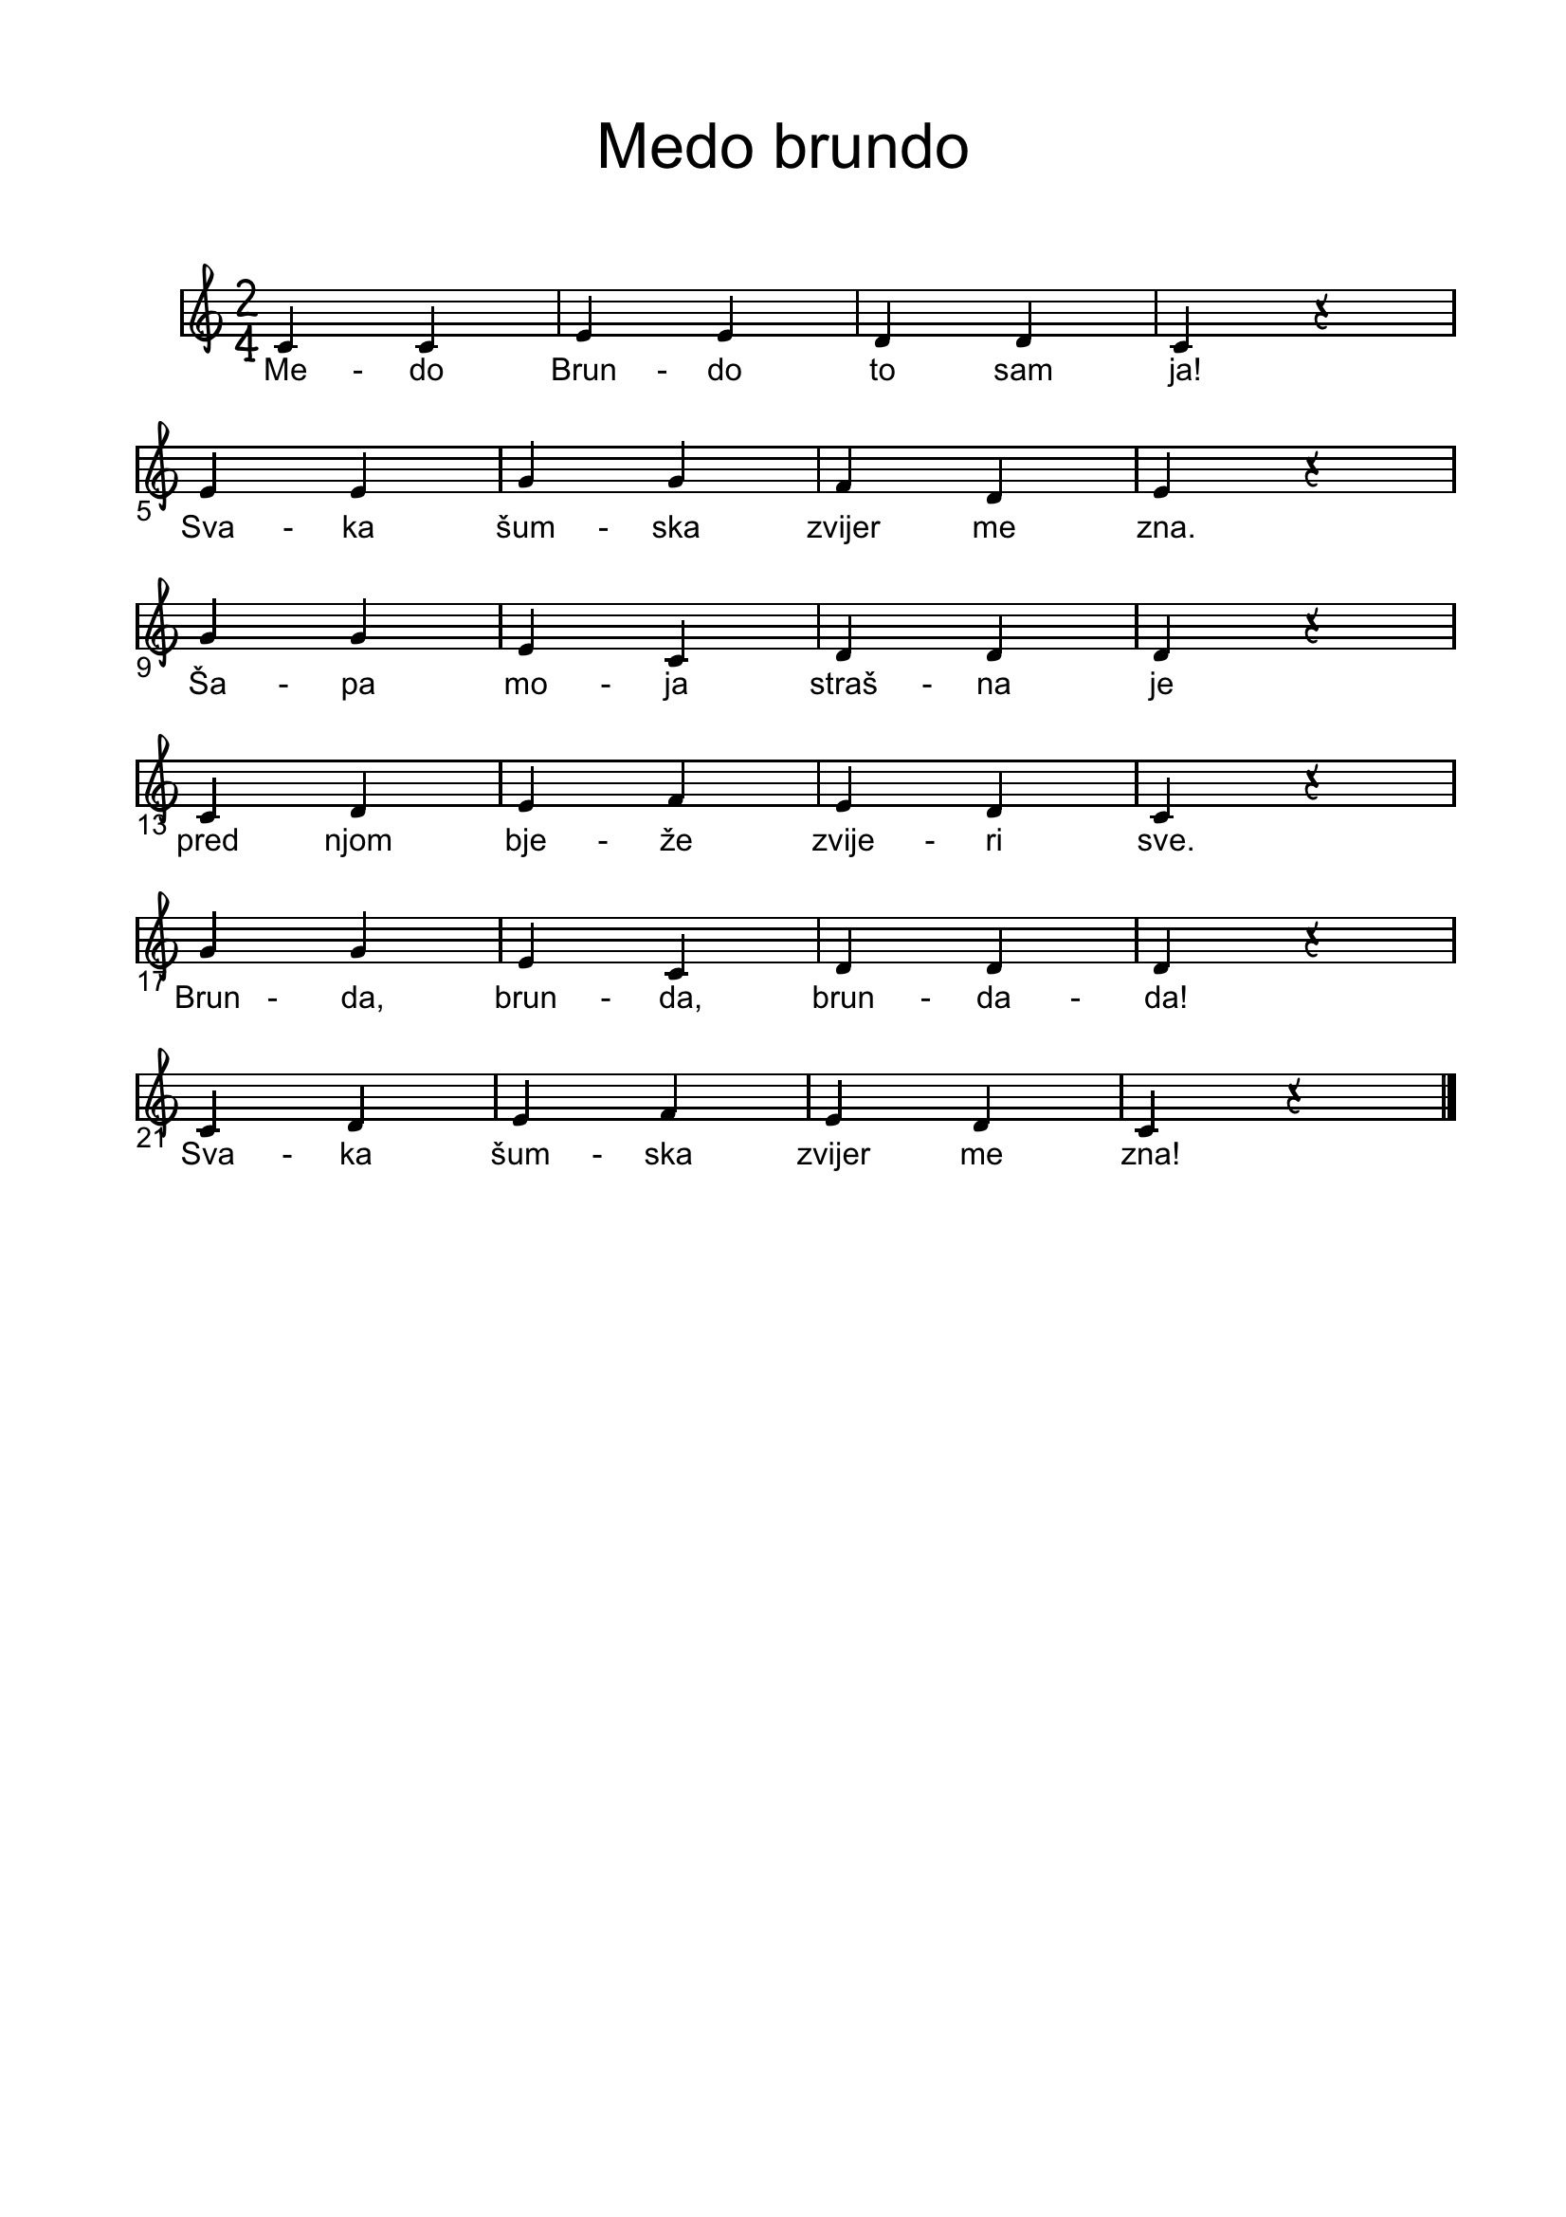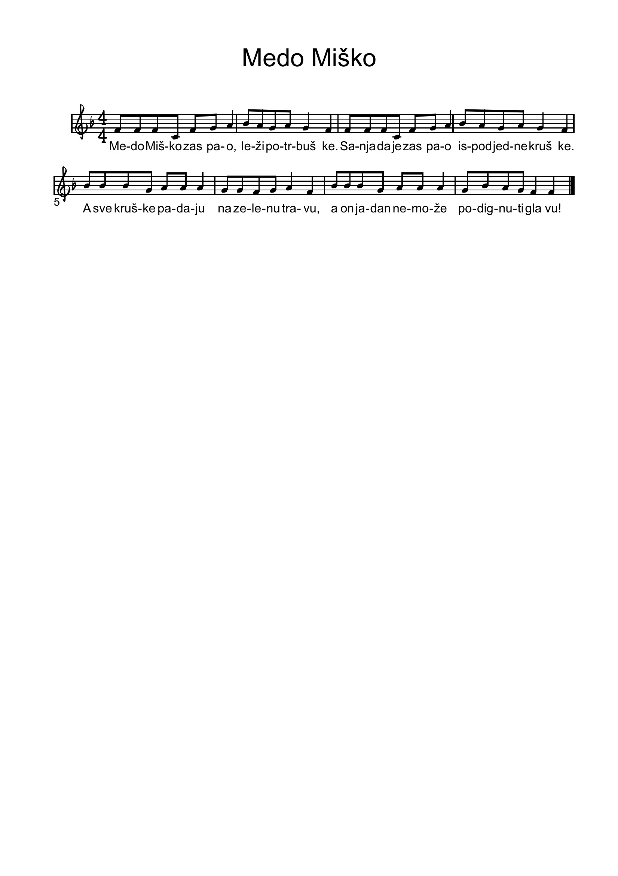

Hej, šumo čarobna pomozi malo,
Koliko još je pitanja ostalo?
Gle crvena gljiva s točkama bijelim,
Raširila se ovdje klobukom cijelim!

ŠTO ĆEMO SAD?

Ne brini ništa, kao od šale
Riješit će problem glavice male!

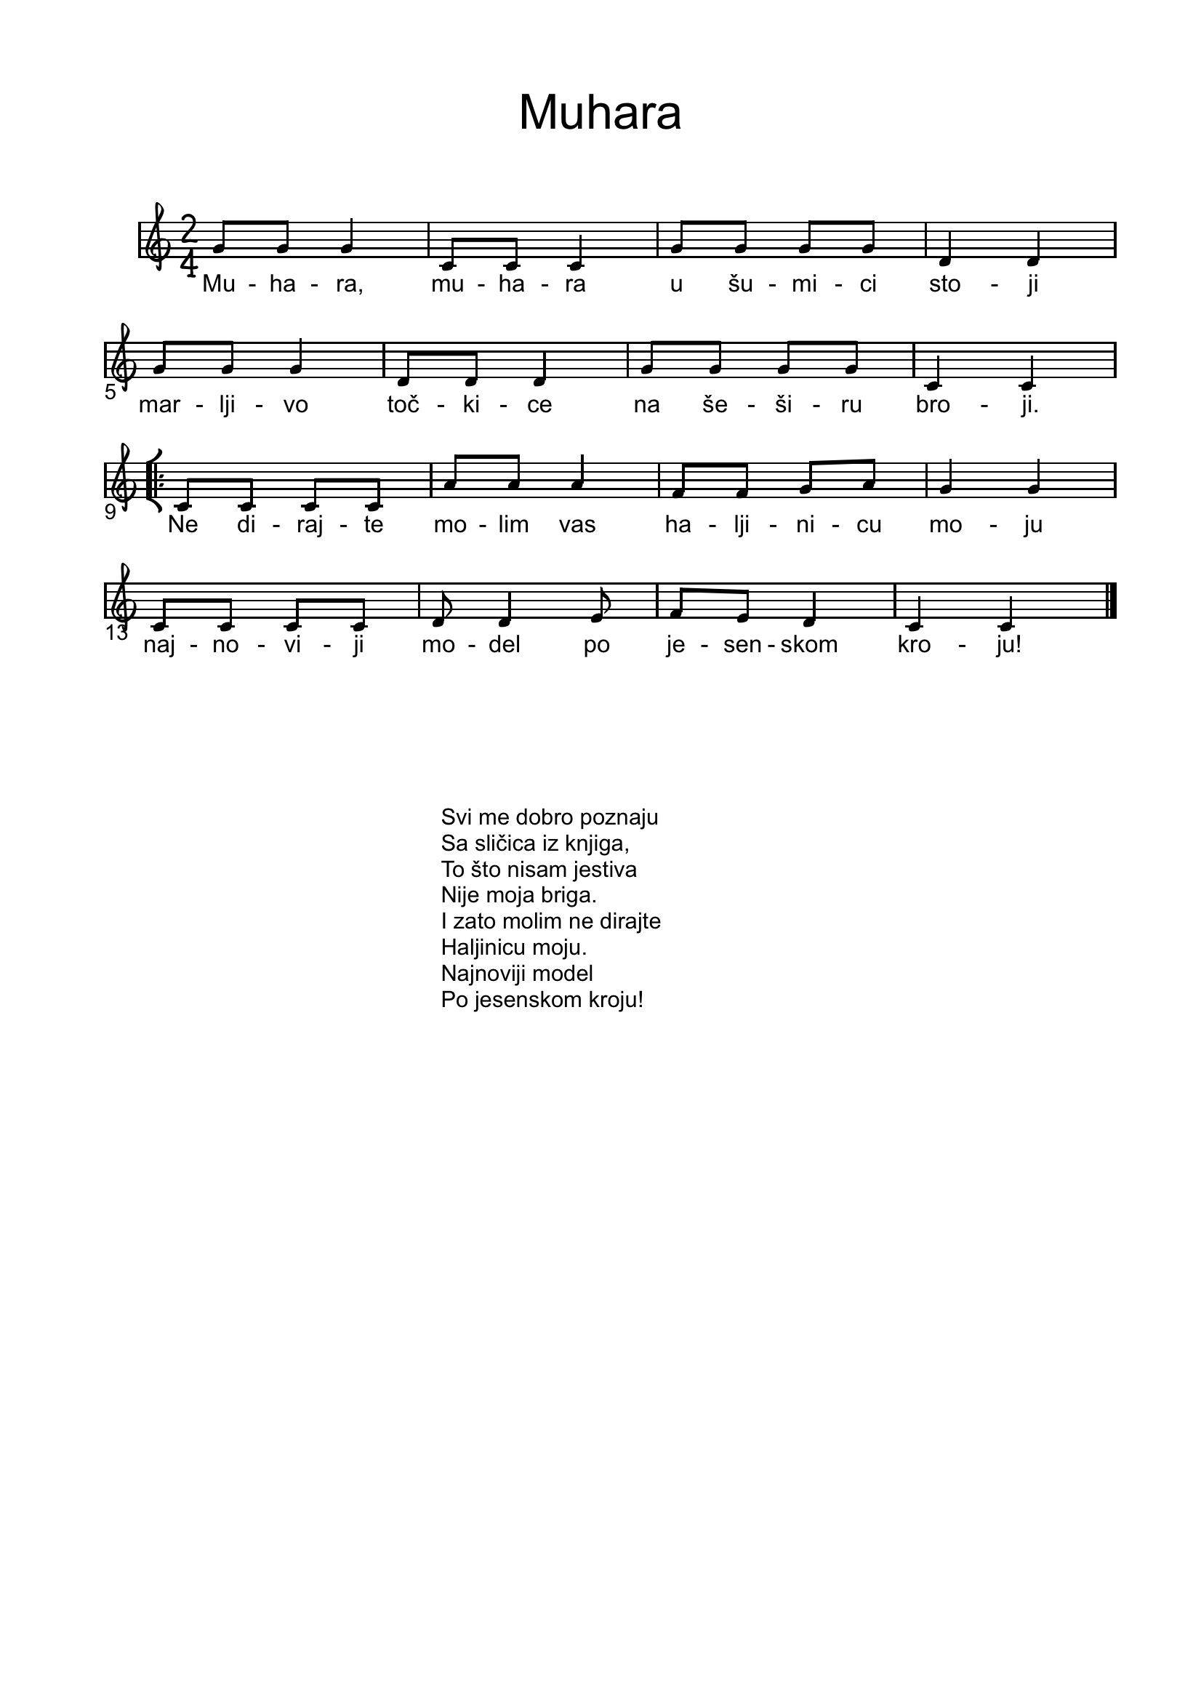

Gle ovdje se nešto još na grani klima,
Zar u šumi i zvončića ima?

ŠTO ĆEMO SAD?

Ne brini ništa, kao od šale
Riješit će problem glavice male!

E, sad još malo vilinskog praha
I svi ćemo odmah doći do daha,
Jer nikad prije u svom životu
Ja nisam vidjela ovakvu ljepotu!
Gorana Benić-Huđin

